附件2：
城市产业·柒政企发布厅 到达路线图
城市产业·柒政企发布厅位于中国首都北京的中轴线，毗邻奥体中心、鸟巢、亚投行（AIIB）、国家会议中心、盘古大观等标志性建筑，中科院、中国通用技术研究院、遥感与数字地球研究所等大院大所在产学研资源、产城融合交流、跨区域对接合作以及城市产业名片展示均有得天独厚的优势。
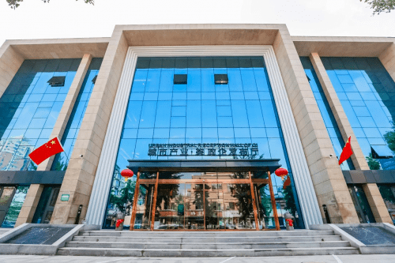
一、行车路线
（一）北京首都国际机场抵达线路：
（1）乘坐出租车：30公里，约45分钟，费用约75-140元。
（2）乘坐地铁：乘坐 首都机场线 到 三元桥站换乘地铁10号线 到 北土城站换乘8号线到林萃桥地铁站下车，由C1口出站。距离目的地1.4公司，不行或单车前往。
（二）北京大兴国际机场抵达线路：
（1）乘坐出租车：67公里，约1小时40分钟，费用约195-245元。
（2）乘坐地铁：乘坐 北京大兴国际机场线 到 草桥站换乘地铁19号线 到 牡丹园站下车换乘510路公交车到林萃路口北下车步行644米到达。
（三）北京南站抵达线路：
（1）乘坐出租车：24公里，约1小时车程，费用约75-100元。
（2）乘坐地铁：乘坐 14号线地铁 到 永定门外站 换乘 8号线地铁 至 林萃桥站 下车，在公交车站510路公交车到林萃路口北下车步行644米到达。
（四）北京西站抵达线路：
（1）乘坐出租车：21公里，约50分钟车程，费用约70-80元。
（2）乘坐地铁：乘坐 7号线地铁（环球度假区方向）到 珠市口站 换乘8号线地铁 至 林萃桥站 下车，在公交车站510路公交车到林萃路口北下车步行644米到达。
（五）北京站抵达线路：
（1）乘坐出租车：16公里，约55分钟车程，费用约65-75元。
（2）乘坐地铁：乘坐 2号线地铁 到 鼓楼大街站 换乘 8号线地铁 至 林萃桥站 下车，在公交车站510路公交车到林萃路口北下车步行644米到达。
二、方位地图
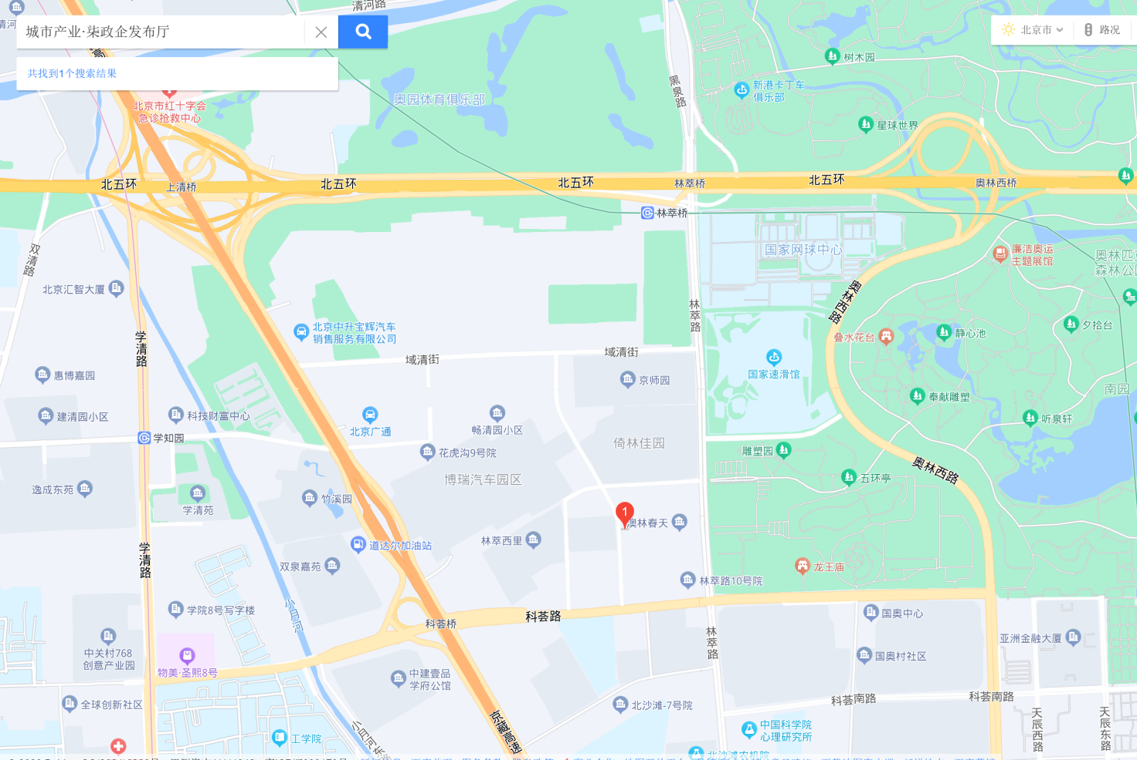
柒政企发布厅

